

Szczytno, dn. 28.11.2014r.
KOMUNIKAT 35/2014
Nasz znak : PCSTiR.425.35.2014

Mistrzostwa Rejonu V Szkół Podstawowych w Mini Piłce Siatkowej „4” osobowej dziewcząt i chłopców, odbędą się zgodnie z Regulaminem Szkolnych Imprez Sportowych 2014/2015 W – M SZS

Termin: 5 Grudnia 2014r. Godz. 9.00 Dziewczęta i Chłopcy

Miejsce - Zespół Szkół w Wielbarku

Odprawa - 8.45

System rozgrywek: zostanie ustalony po zgłoszeniu się drużyn,
Prosimy o telefoniczne zgłoszenie szkoły w zawodach do dnia 3 Grudnia 2014r. 89 624 86 15

Wymagane dokumenty:
- Ważna legitymacja szkolna.
2. Lista uczestników (2 egz.) podpisane przez dyrektora szkoły i nauczyciela wychowania fizycznego oraz ważne badania lekarskie.

Sprawy sporne lub nieujęte w Regulaminie Szkolnych Imprez Sportowych rozstrzyga organizator zawodów.

Otrzymują:

- Zainteresowane szkoły
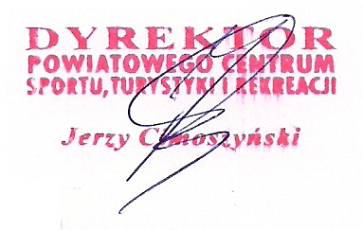
- Lokalna prasa.
- a/a

